PCR技术复习
【教学目标】
（一）认知目标
1、了解PCR技术的基本操作步骤。
2、理解PCR的原理。
3、讨论PCR技术在生产生活中的应用。
（二）能力目标
1、通过多聚酶链式反应扩增DNA片段，锻炼学生实际动手能力。
2、通过严格控制温度等反应条件，培养周密的思维能力。
（三）情感、态度与价值观目标
1、 通过对PCR实验的操作及结果分析，培养学生严谨的科学态度和实事求是的科研精神。
2、 通过对生物高新技术的接触，加深学生对实验科学的热爱。
【课题重点】 PCR的原理和PCR的基本操作。
【课题难点】 PCR的原理
【教学方法】 启发式教学
【教学工具】 多媒体课件
【教学过程】
- 复习DNA复制过程引入
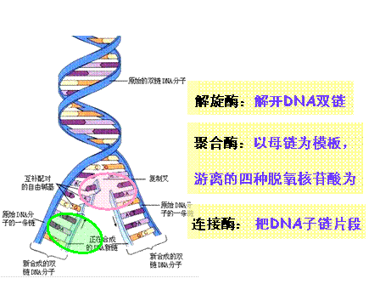
解旋：解旋酶、ATP，DNA两条链打开，，形成两条DNA单链。
引物结合：在DNA单链3’端与DNA反向配对结合，确保引物3’端与DNA单链准确配对。
DNA聚合酶结合。
子链合成：DNA聚合酶从引物3’端开始，将配对的脱氧核苷酸连接起来。
后续加工：DNA聚合酶I将引物切去，并合成空缺处的DNA单链，再由DNA连接酶将不连续的DNA子链连接起来（半不连续合成。先导链，滞后链）
子链合成特点：不能从头合成；合成方向为“5’→3’合成”。
（二）复习教学
1．基础知识
PCR技术扩增DNA的原理
教师引导学生归纳DNA体外扩增需要的条件：
解开螺旋：在80～100℃时，DNA双螺旋打开，形成两条DNA单链，称为变性。
恢复螺旋：在50℃左右时，两条DNA单链重新形成双螺旋结构，称为复性。
复制条件：缓冲液,DNA模板,四种脱氧核苷酸,热稳定DNA聚合酶,两种引物。
反应场所：PCR仪。
4．PCR的反应过程

变性：在95℃时DNA解旋
复性：在50℃时引物与DNA单链结合
延伸：在72℃时合成DNA子链（两个引物间的序列）
展示PCR原理示意图，梳理清晰：
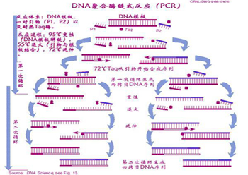
（三）课堂练习、总结、点评
植物组织培养技术复习
教  学  目  标 | 知识与能力 | 理解植物组织培养的基本原理，理解细胞分化的概念以及离体植物细胞的脱分化和再分化，熟悉植物组织培养的基本技术，基本过程并进一步形成网络化的知识结构。
教  学  目  标 | 过程与方法 | 提高学生对信息的收集处理及对问题的探究能力。
教  学  目  标 | 情感、态度与价值观 | 认同科学技术，生物学科学发展的前景，科学探究能力等科学素养的培养，通过讨论植物组织培养技术再生产实践中的应用，帮助学生确立理论联系实际的观点。
教学  重点 | 理解植物组织培养的基本原理，尝试植物组织培养。
教学  难点 | 熟练掌握植物组织培养的基本技术
教学  方法 | 讲授法 练习法
教学过程
一、植物组织培养
- 概念：在无菌和人工控制的条件下，诱导离体的植物器官、组织等在适宜的培养条件下发育成完整植株的技术。
- 原理：植物细胞的全能性。
- 天竺葵的组织培养
- 器具准备：高压蒸汽灭菌锅，接种工具，培养设备，化学实验及分析设备
- 试剂准备：MS基本培养基储备液，漂白粉或次氯酸钠，2,4-D，NAA，6-BA等
- 配置：按表的标准分别取4种储备液，加入2000ML烧杯中，再称取蔗糖30g，琼脂8g加入烧杯，加蒸馏水定容至1000ML，加热煮沸至琼脂完全溶解，用质量分数为10%的NaOH溶液调节PH至5.6-5.8，即成了MS基本培养基。
- 灭菌：高压蒸汽灭菌
- 取材与接种
- 观察与记录：每天观察外植体的生长情况，记录愈伤组织大小、质地、颜色等情况。
- 转接培养
- 露地栽培：组织培养得到的试管苗在移栽露天大田之前，一般要经过炼苗，使其更好地进行光合作用，并逐渐适应自然环境下的生长条件。
二、“点拨拓展”：
1、MS基本培养基：MS培养基是Murashige和Skoog于1962年为烟草细胞培养设计的，其特点是无机盐和离子浓度较高，是较稳定的离子平衡溶液，它的硝酸盐含量高，其养分的数量和比例合适，能满足植物细胞的营养和生理需要，因而适用范围比较广，多数植物组织培养快速繁殖用它作为培养基的基本培养基。 基于此，这种培养基就用他们的名字来命名了。
2、炼苗：炼苗是在保护地育苗的情况下，采取放风、降温、适当控水等措施对幼苗强行锻炼的过程，使其定植后能够迅速适应露地的不良环境条件，缩短缓苗时间，增强对低温、大风等的抵抗能力。
三、课堂练习、总结、点评

